CHAMPIONNAT OPEN D’OCCITANIE
AVIRON A BANC FIXE – BEACH ROWING

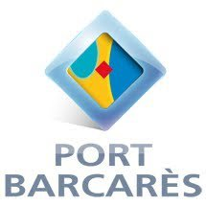
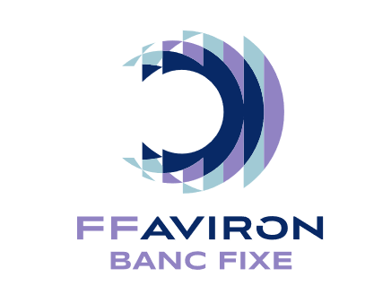

AVANT PROGRAMME
« CHALLENGE MERIGNAC »

LE BARCARES
Samedi 19 Septembre 2020

ORGANISATION

Organisé sous la tutelle de la Ligue Occitanie d’Aviron, conjointement avec le Club de Barcarems I Velas et le Comité Départemental d’Aviron des Pyrénées-Orientales.

Comité d’organisation Barcarems I Veles
José MATEU
Email: jose.mateu66@gmail.com
Tél.: 06 62 27 01 04
(Personne à contacter pour les réservations de repas, mise à disposition de barreurs et info hébergements)

Coordonnateur Technique Occitanie
Julien HOUSSET
Email : julien.housset@ffaviron.fr
Tél. : 06 18 63 58 97
(Personne à contacter pour les problèmes d’engagements et de composition d’équipages)

LIEU
Plage du Barcarès côté sud
Quai des Chalutiers - 66420 Port Barcarès

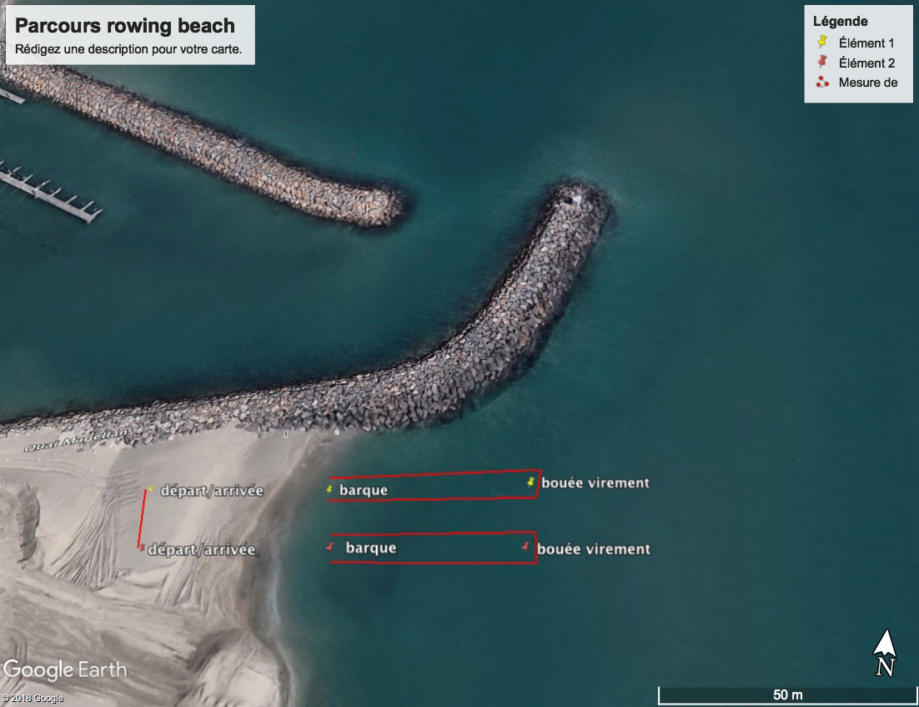

DESCRIPTIF

Ce Championnat Open d’Occitanie coordonné par la Ligue Occitanie d’Aviron est uniquement ouvert aux rameurs licenciés A ou BF à la FFA.
Le Challenge MERIGNAC, est le support d’une manche du Championnat du Pays Catalan coordonné par le CDA 66 et ouvert à tous les pratiquants de Banc Fixe, affiliés ou non à la FFA.

Les épreuves se déroulent sous le format « Beach Rowing » sur 2 manches en duel de 500m aller/retour avec virement d’une bouée à 250m.
Les classements sont faits par addition des temps des 2 manches.
Vous référez aux chapitres « Règlement de la compétition » et « Plan du parcours

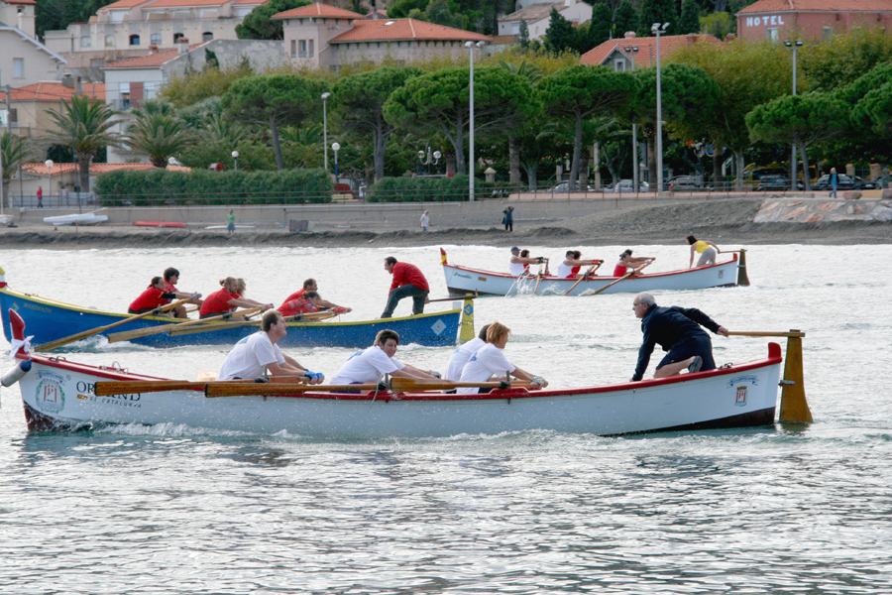

L’ensemble du matériel est fourni par le comité d’organisation !

HORAIRES

12H30 ACCUEIL DES PARTICIPANTS

13H00 REUNION DES DELEGUES DE CLUB

14H00 DEBUT DE LA COMPETITION

18H00 REMISE DES RECOMPENSES

19H30 APERITIF ET REPAS (10€)

Les horaires de la réunion des délégués et des épreuves sont susceptibles d’être avancés en fonction du nombre d’engagés.

EPREUVES
Une seule catégorie d’âge – SENIOR (15 ans et + conformément à la règlementation fédérale)

N°Epreuve Code Epreuve Composition Equipages

1 SHLlagut Homme - Equipage de 6 - composition libre

2 SFLlagut Femme - Equipage de 6 – 100% femmes

3 SMLlagut 50%H/50%F Mixte - Equipage de 6 - 3hommes/3 femmes

Les participants ont la possibilité de s’engager dans plusieurs épreuves.

ENGAGEMENTS

Championnat Open d’Occitanie (licenciés FFA 2020 uniquement):

Les engagements doivent être réalisés obligatoirement sur le serveur Intranet de la FFA
Aucun engagement hors serveur fédéral ne sera pris en compte.

Ouverture des inscriptions : Lundi 31 août à 12h00
Clôture des inscriptions : Lundi 14 septembre à 12h00

Les équipages composés de rameurs issus de clubs différents sont acceptés et classés officiellement au Championnat.
Dans ce cas il faut que chaque club engage ses rameurs en équipages incomplets sur le site fédéral et informe par mail Julien Housset de la volonté de fusion entre les équipages incomplets concernés.
Contact : julien.housset@ffaviron.fr ou 06 18 63 58 97

BARREURS

Les barreurs ne sont pas à engager. Si besoin ils peuvent être fournis par l’organisation. La demande devra être signalée au plus tard lors de la réunion des délégués.

PROGRAMME

Le programme définitif sera diffusé par les organisateurs le mercredi 16 septembre.

DISPOSITIONS GENERALES

1 Le chronométrage est assuré par la Ligue Occitanie d’Aviron.

2 La sécurité est assurée par les services de secours locaux, en liaison avec le club de Barcarems I Veles, à partir de 30 minutes avant la 1ère épreuve et jusqu’au débarquement de la dernière épreuve.

3 L’arbitrage est coordonné par la commission régionale des arbitres en relation avec les organisateurs.

DIFFUSION DES INFORMATIONS

Auprès des clubs par mail par les organisateurs.
Disponibles sur le site Internet de la Ligue Occitanie d’Aviron : www.avironoccitanie.fr
Via la page Facebook de la Ligue Occitanie : www.facebook.com/avironoccitanie/

Luc Poncelet José Mateu
Président de la Ligue Occitanie d’Aviron Comité d’organisation
Barcarems I Veles

CHAMPIONNAT OPEN D’OCCITANIE
AVIRON A BANC FIXE – BEACH ROWING

REGLEMENT DE LA COMPETITION
BEACH ROWING

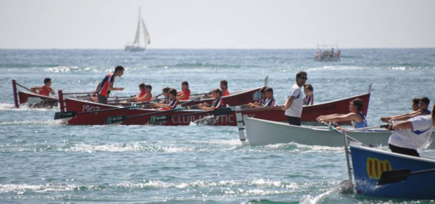

- Matériel :
Le comité d’organisation fournit 2 « Llagut de rem » (Barques Catalanes à 6 bancs fixes avec avirons de pointe) qui serviront pour l’ensemble des équipes. Afin d’assurer l’équité des conditions de compétition, chaque équipage utilisera les 2 coques lors de la compétition (1 par manche).
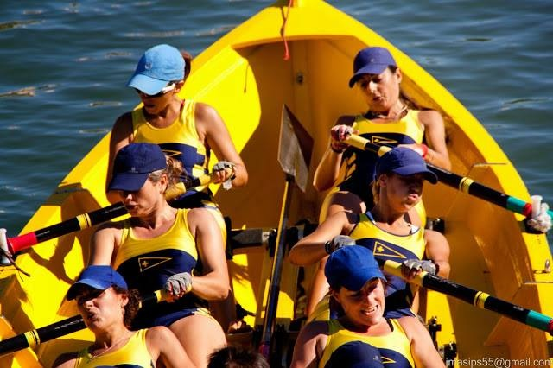
Les rameurs sont assis 2 par banc, chacun sur une bordée tribord et bâbord.

Le matériel mis à disposition (bateaux et avirons) est en bois.

- Epreuves et catégories :
Une seule catégorie d’âge est mise en place => SENIOR. En conformité avec la règlementation FFA, peuvent concourir en Senior tous les rameurs à partir de J15 (15 ans en 2019) et sans limite d’âge.

3 classements : 1.Homme Equipages composés librement
2.Femme Equipages uniquement composés de femmes
3.Mixte Equipages obligatoirement composés de 3 femmes et 3 hommes

- Type de parcours :
Le parcours de compétition est composé de 5 phases :
Phase 1 : 50 mètres de course à pieds sur la plage jusqu’au bateau pour un des équipiers au choix.

Phase 2 : 250m de rame en ligne droite vers le large en direction d’une bouée de virement.

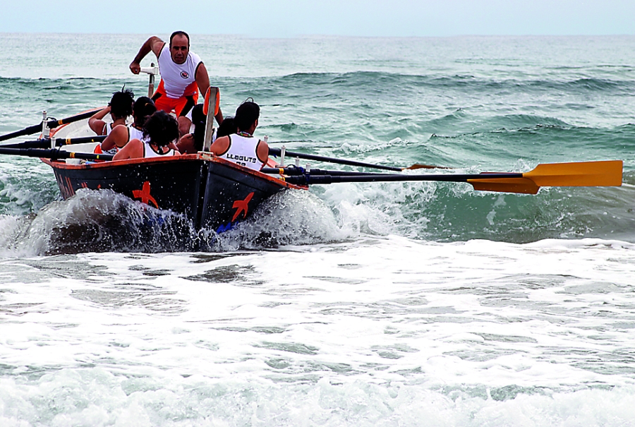
Phase 3 : virement à 180° d’une bouée sur bâbord.

Phase 4 : retour vers la plage 250m en ligne droite.

Phase 5 : 50 mètres de course à pieds jusqu’à la ligne d’arrivée pour un des équipiers au choix.

Le chronomètre est déclenché depuis la ligne de départ/arrivée sur la plage et est arrêté au franchissement de la ligne d’arrivée/départ par chaque équipier coureur.

- Format de la compétition :
Parcours en duel, chaque équipage dispose de son propre couloir (A et B) et de sa propre bouée de virement.

Chaque équipage effectue une manche dans chaque couloir (A et B) contre le même adversaire en utilisant la barque affectée à ce couloir. Le classement final est effectué par le temps cumulé des 2 manches.
En cas de conditions défavorables ne permettant pas l’organisation de la 2ème manche, le classement officiel de la compétition sera déterminé par les résultats de la 1ère manche.

- Tirage des manches :
La répartition des équipages dans les manches sera tirée au sort par le comité d’organisation. L’ordre de passage dans les couloirs A et B sera également tiré au sort et indiqué dans le programme.
En cas de nombre impaire d’engagés, l’équipage tiré au sort en dernier effectuera seul ses deux manches ou sera opposé à un équipage d’une autre épreuve si le nombre d’engagés est également impaire dans cette dernière.

- Procédure de départ :
-H-3’ = tous les équipiers sont présents dans la zone de départ, sous les ordres du starter
Les équipages sont présentés aux spectateurs
-H-2’ = les concurrents se rendent à leur poste de départ (coureurs derrière la ligne de départ et rameurs/barreurs dans leur bateau)
-H-1’ = le starter annonce « Une minute »
-H-30’’ = le starter annonce « Trente secondes »
-H-10’’ = le starter lève son drapeau rouge à la verticale et annonce « Attention ! »
-Départ = le starter abaisse son drapeau rouge et annonce « Partez ! »
Le signal officiel de départ est le moment où le drapeau rouge commence à se déplacer vers le bas

Faux départ et sanctions : Il y a faux départ lorsque l’un des coureurs franchi la ligne de départ avant le signal de départ.
  - 1 faux départ = 1 carton jaune
  - 2ème faux départ du même coureur = 2ème carton jaune => carton rouge = exclusion de l’épreuve

- Embarquement du coureur :
Le coureur doit avoir embarqué pour que l’équipage puisse réaliser la totalité du parcours sur l’eau.
Un équipage qui effectue son parcours sur l’eau sans avoir embarqué son coureur est exclu de l’ensemble des épreuves.

- Règles de virement :
Chaque équipage doit virer la bouée de son couloir en la laissant sur son bâbord.

Un virement est valide lorsque la coque du bateau passe entièrement derrière la bouée de virement.
Le passage des avirons derrière la bouée n’est pas pris en compte.

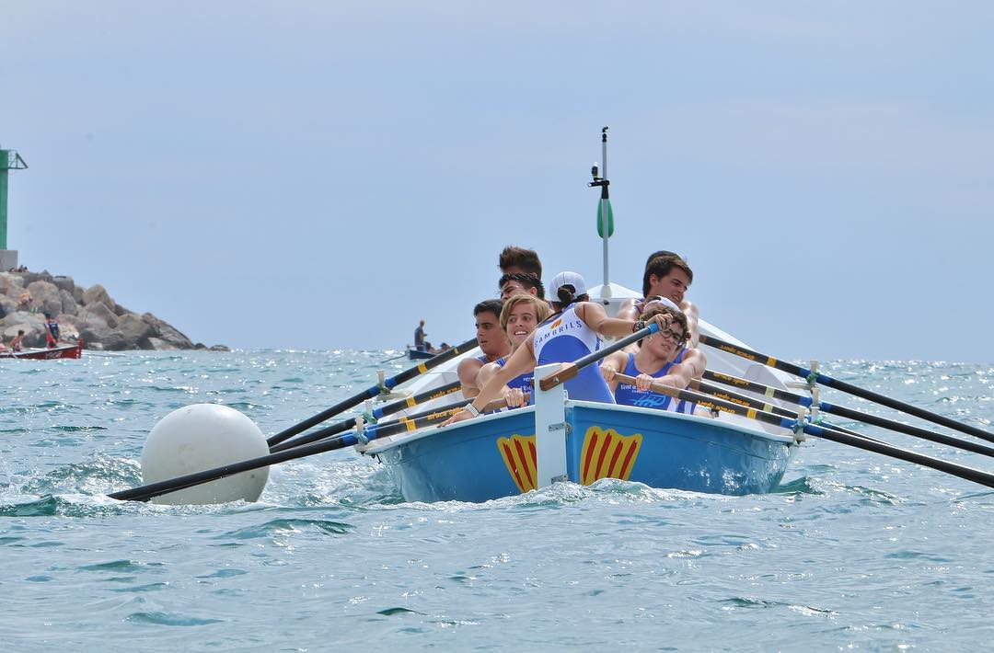
-Sanction pour virement sur bâbord non respecté = disqualification de toutes les épreuves

-Sanction pour virement avant la marque de virement = exclusion de l’épreuve

-Sanction pour virement avec passage de la coque entamé mais incomplet = pénalité 60 secondes

- Débarquement du coureur :
Le coureur (équipier au choix) doit débarquer de son embarcation en respectant le couloir qui est attribué à son équipe. Il doit passer obligatoirement à l’extérieur de la marque placée sur la plage et matérialisant son couloir avant de franchir la ligne d’arrivée.

Le non-respect de cette règle entraîne une pénalité de 60 seconde.

- Arrivée :
La fin de course pour chaque équipage est le moment ou la ligne d’épaules de son coureur franchi la ligne d’arrivée sur la plage.

CHAMPIONNAT OPEN D’OCCITANIE
AVIRON A BANC FIXE – BEACH ROWING

PLAN DU PARCOURS
BEACH ROWING

Bouée
A
Barque
B
Barque
A
Ligne Arrivée/Départ

Parcours sur plage
Zone course à pieds B
Zone course à pieds A

Starter

Parcours en mer

Bouée
B

